Spoštovani starši, sorodniki, prijatelji!

V četrtek,
14. 11. 2019, ob 17.30

Vas vabimo na

PRIREDITEV in JESENSKO TRŽNICO

v dvorano OŠ Gabrovka.

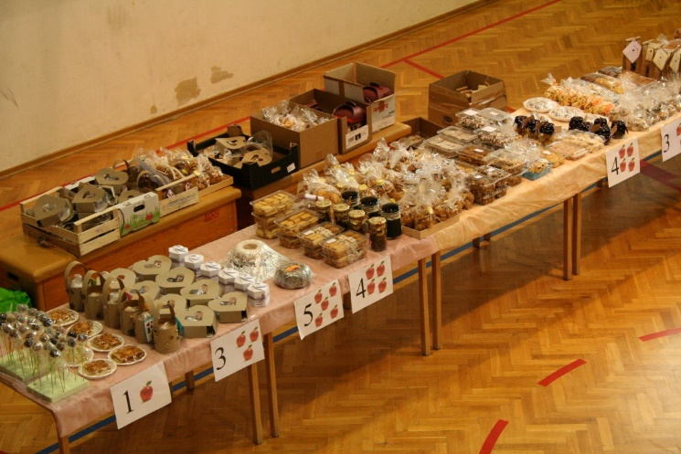

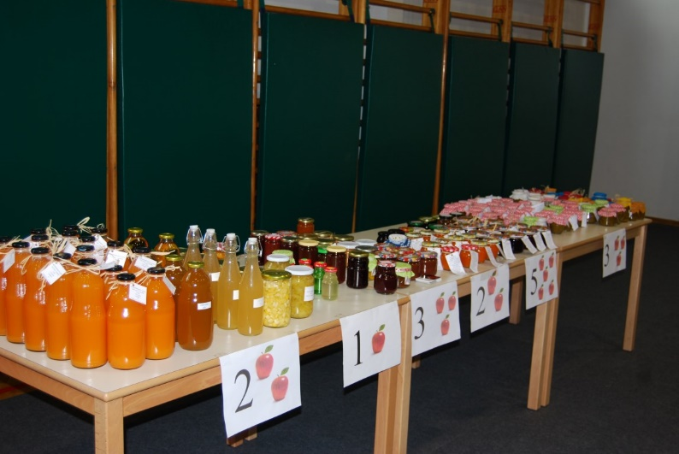

Šolski sklad OŠ Gabrovka – Dole deluje že štirinajsto leto. Namen šolskega sklada je zagotoviti otrokom boljšo kakovost vzgojno-izobraževalnega dela.

Naša naloga je pridobivanje denarnih in materialnih sredstev, ki se porabijo za lepše in kakovostnejše učenje ter bivanje naših učencev in vrtičkarjev, oziroma natančneje s sredstvi ŠS se:
- v celoti financira prijavnina na vsa šolska tekmovanja;
- sofinancira prevoz otrok med matično in podružnično šolo ter na plavalne tečaje (vrtec, 1. in 2. razred), letno oz. zimsko šolo v naravi, bivanje v naravi, predstave, ipd.;
- sofinancira nakup družabnih iger, igral, ipd.;
- pomaga socialno šibkim družinam;
- financira šolska glasila, sofinancira predstave, prireditve (novoletna prireditev za otroke iz vrtca)
- sofinancira nekaj dodatnih obrokov sadja v okviru šolske sheme sadja, ipd.
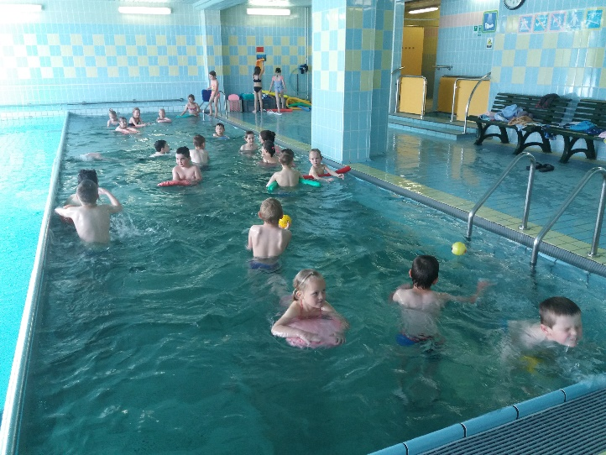

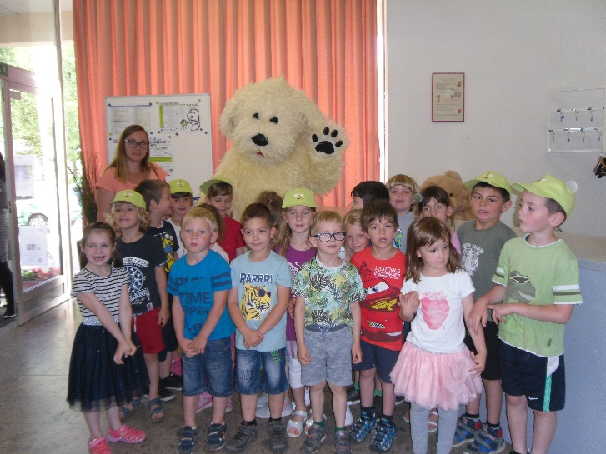

Sredstva šolskega sklada se pridobivajo:
- z zbiralnimi akcijami starega papirja;
- z izdelavo in prodajo izdelkov učencev na Bazarju oziroma Jesenski tržnici;
- z donacijami s strani podjetji, družb, organizacij;
- z dobrodelnimi prireditvami (prostovoljni prispevki) in z izvedbo srečelova na marčevski prireditvi ob dnevu žena in materinskem dnevu v Gabrovki in na Dolah.
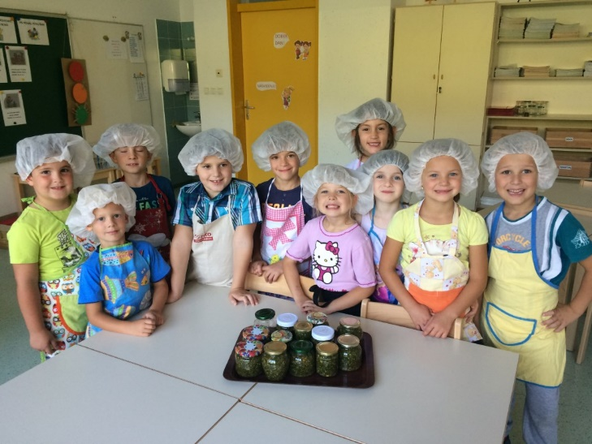

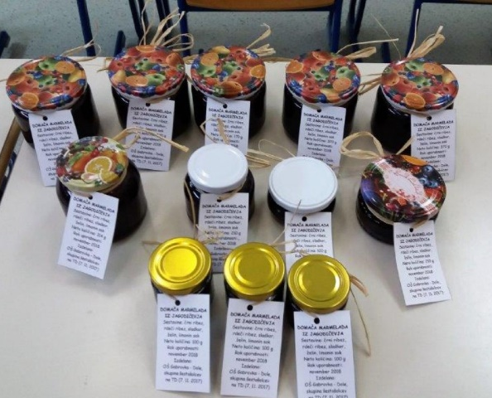
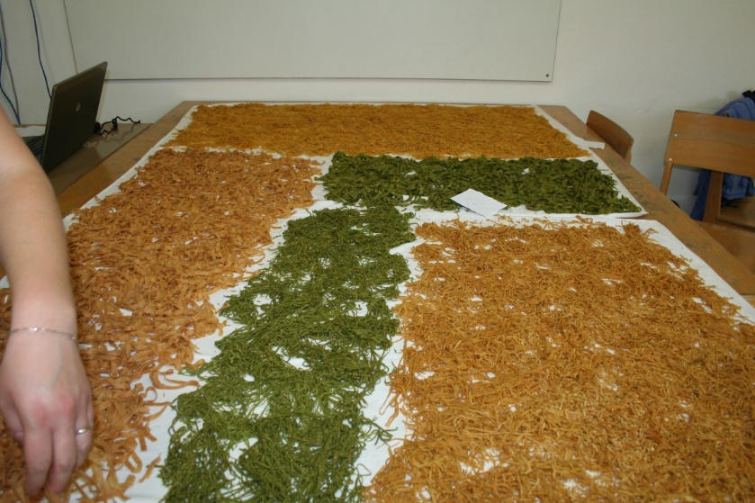

Vabilo k sodelovanju

Jesenska tržnica je postal tradicionalni dogodek, ki združuje učence OŠ Gabrovka in PŠ Dole pri Litiji, otroke Vrtca Čebelica, njihove starše, učitelje in vzgojitelje ter lokalne pridelovalce hrane in ljubitelje vrtnarjenja, peke in ustvarjanja.

Učenci so na dnevih dejavnosti z naslovom Ustvarjalni in solidarni pod mentorstvom učiteljev in zunanjih sodelavcev kuhali marmelade in sokove, pekli piškote in potice, vlagali zelenjavo in izdelovali rezance, pripravljali zeliščne čaje, mila in mazila, izdelovali nakit in voščilnice, pletli košare, itd. Vsi izdelki in pridelki bodo razstavljeni na jesenski tržnici, ki bo v četrtek, 14. 11. 2019, v OŠ Gabrovka. Izdelki bodo na voljo obiskovalcev za prostovoljni prispevek. Vsa zbrana sredstva bodo namenjena šolskemu skladu za obogatitev osnovnega programa vrtca in šole.

K sodelovanju ste vabljeni tudi starši. V šolo oz. vrtec lahko od ponedeljka, 11.11. dalje prinesete:
- pridelke (sadje in zelenjava),
- pekovske in druge prehrambne izdelke, ki naj bodo opremljeni z deklaracijo o sestavinah,
- raznovrstne ustvarjalne izdelke,
- plišaste igrače, ki jih ne potrebujete več, a so lepo ohranjene,
- lepo ohranjene knjige.

Za potrditev sodelovanja ali za morebitna vprašanja lahko pokličete na OŠ Gabrovka - Dole, tel. št.: 01 89 71 042.

Za vaš prispevek se že v naprej lepo zahvaljujemo!
Upravni odbor šolskega sklada

